[**ResumeBuilder Download**](https://www.portnov.com/files/ResumeBuilder_06_18_2012.zip)- application download link

**RESUME BUILDER SPECIFICATION**

1. Resume Builder runs on all the Windows platforms

2. The application's GUI should be in compliance with Microsoft GUI guidelines for Windows applications

3. The application allows users to create and save resumes (.RTF format only) in multiple professions.

4. The application allows users to create and save templates with predefined content

5. All the sections in resume are built from customized content stored in .INI files

(Tools –Options –Change.. –(Dialog window) Обзор папок )

6. The application has Portnov menu title with underlying menu titles pointing to pages of [www.portnov.com](http://www.portnov.com/) web site

7. The resume could be previewed at any stage of resume writing as long as contact information is specified

8. The application allows users to upload the latest version of the executable and the data (.INI) files

9. User is able to specify location of choice for saved resumes, which by default will be saved in the installation folder.

10. The application does not need any installation. It comes as a ZIP (RAR) file with all the files packed in one folder (installation folder).

11. The application does not validate personal information or any other data typed in by the user. It allows user as much flexibility as an average word processor would.

12. The list of professions available is open-ended

13. Help and About box information is provided in MS Word files and will be used by the application at the time of its launch

14. To create a template or a resume file user should be in the Preview folder

15. The application is not supposed to produce 100% complete version of a resume. User is expected to customize and polish the resume (created in ResumeBuilder) later on in MS Word or any other word processor.

----------перевод:  
 1. Resume Builder работает на всех платформах Windows

2. Интерфейс приложения должен соответствовать указаниям **Microsoft GUI** для приложений Windows.

3. Приложение позволяет пользователям создавать и сохранять резюме (только в формате .**RTF**) для нескольких профессий.

4. Приложение позволяет пользователям создавать и сохранять шаблоны с предопределенным содержанием

5. Все разделы в резюме построены из настроенного контента, хранящегося в файлах .INI.

6. Приложение имеет заголовок меню Portnov с нижележащими заголовками меню, указывающими на страницы сайта www.portnov.com.

7. Резюме может быть просмотрено на любом этапе написания резюме, если указана контактная информация.

8. Приложение позволяет пользователям загружать последнюю версию исполняемого файла и файлов данных (.INI).

9. Пользователь может указать место выбора для сохраненных резюме, которое по умолчанию будет сохранено в папке установки.

10. Приложение не требует установки. Он поставляется в виде файла ZIP (RAR), в котором все файлы упакованы в одну папку (установочную папку).

11. Приложение не проверяет личную информацию или любые другие данные, введенные пользователем. Это дает пользователю такую ​​же гибкость, как и обычный текстовый процессор.

12. Список доступных профессий открыт

13. Справка и информация о поле предоставляются в файлах MS Word и будут использоваться приложением во время его запуска.

14. Для создания шаблона или файла резюме пользователь должен находиться в папке Preview.

15. Приложение не должно выдавать 100% полную версию резюме. Ожидается, что пользователь будет настраивать и полировать резюме (созданное в ResumeBuilder) позже в MS Word или любом другом текстовом процессоре.

===========

**Found bugs:**

1. GUI of "Options" dialog box is not consistent with "Save Resume..." and "Save Template..." dialogs.

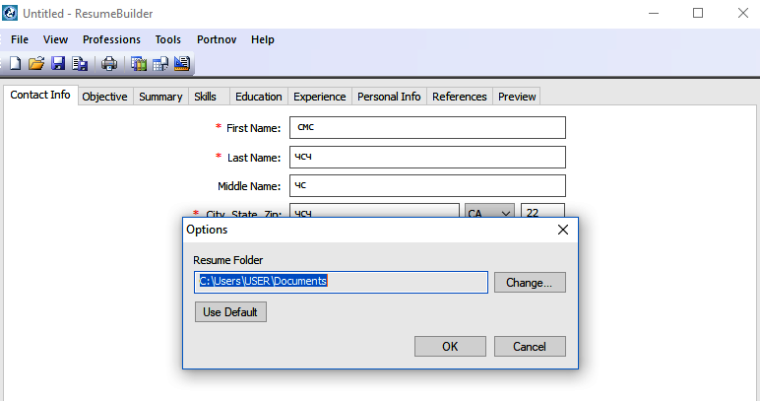 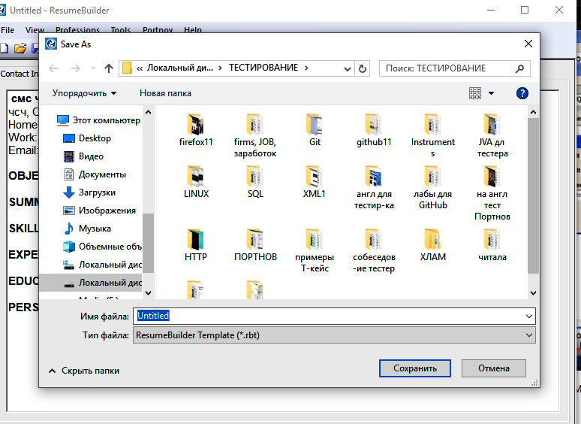

2. "Обзор папок" dialog box title is different from "Change" button title, which opens the dialog box (the rules say that the name of the dialog window should be the same as the name of the button that it calls).

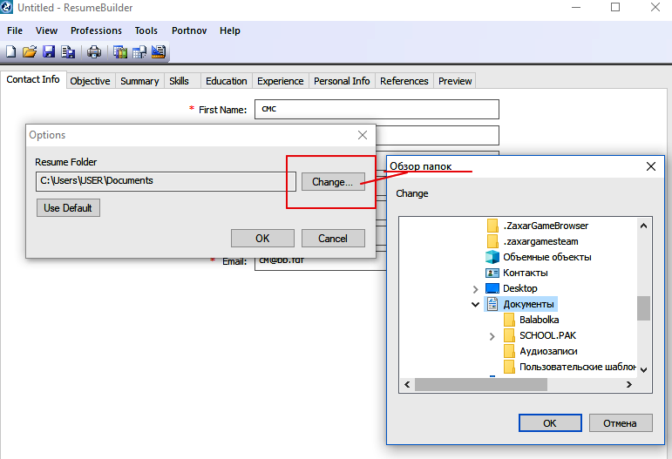

3. The name of the " Обзор папок " dialog box is written in a language (Russian), different from the language used throughout the application (English).

4. “Обзор папки” dialog box does not allow user to create a new folder

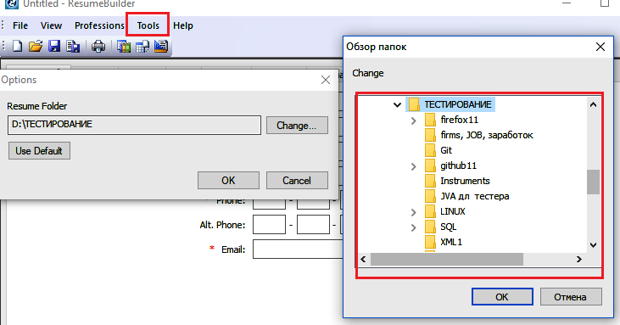

5. Inconsistency in assigning “Use Default” Button in “Options” dialog box.

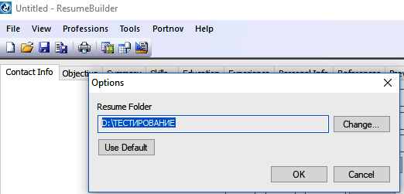 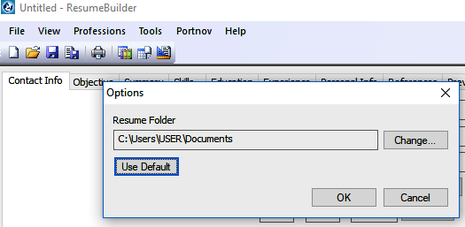

6. “Professions-- Create / Edit Profession Library ...” - The “Add New ...” button duplicates the button operation with the same name from the “Professions - Profession Editor ...” to add a new profession.

7. "Professions - Profession Editor ..." - when adding a profession that is already in the professions catalog, there is no message that such a name already exists.

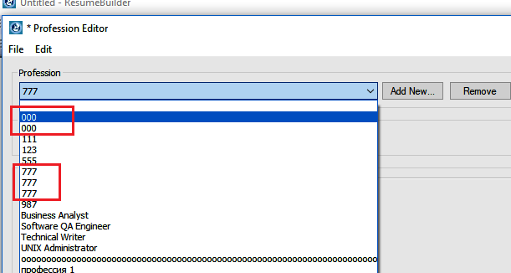

8. “Professions - Profession Editor ...” - after adding new professions (the “Add New ...” button) and closing this window, a window pops up with the question: “Save Changes to Database.xml?”. If the user has not previously selected the folder with the application itself (“Resume Builder”) in “Tools - Options”, then no changes will be made. And there is no message that such a folder should be there.

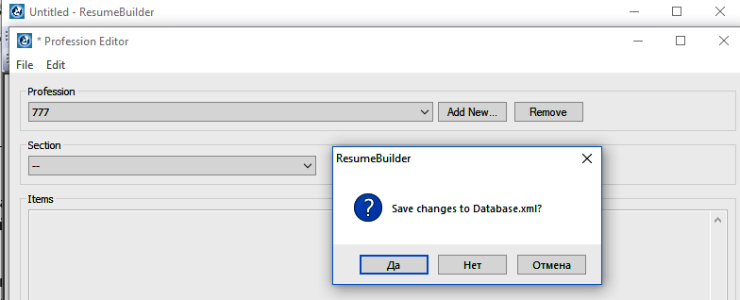

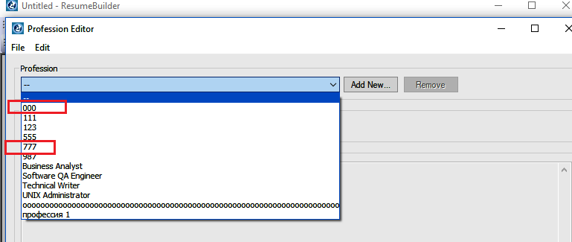

9. There is no information in “Contact Info” and “Preview” about the selected profession, which was indicated in the “Select Resume Profession” dialog box immediately upon opening the program.

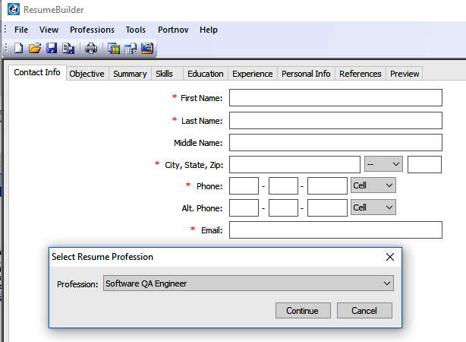

10. “Professions - Import Professions” - when loading the same file in Word format, the application behaves in one of three ways:

1) The program hangs and closes;

2) The program displays the message "1 profession (/ s) were imported / updated succesfully";

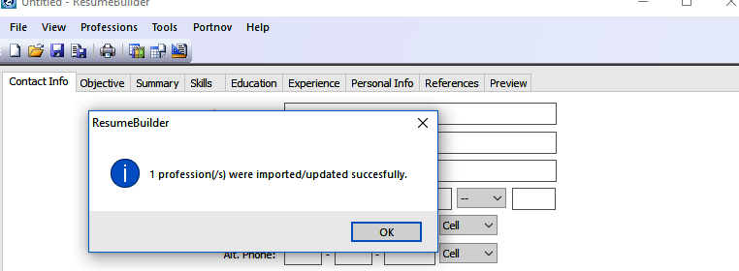

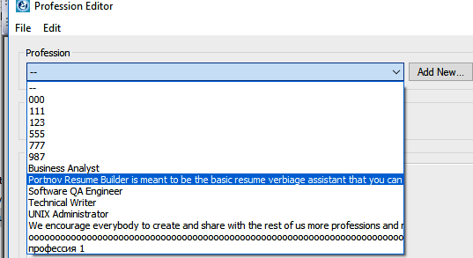

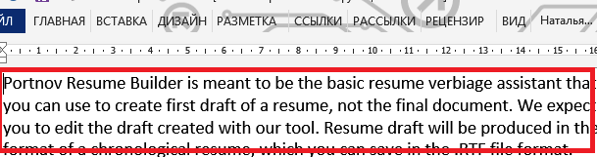

  3) The program displays the error message "The imported file cannot be read or has invalid format".

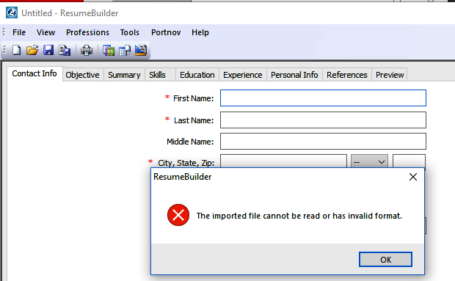

11. The title on the toolbar is " Professions -- Create/Edit Profession Library.." does not match the dialog box it calls – "Untitled – Profession Editor".

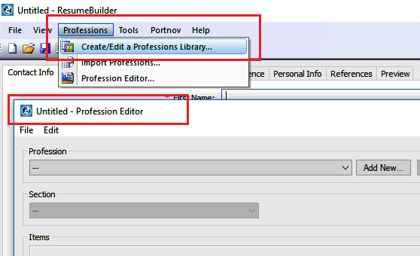

====== перевод ===========

1. Графический интерфейс диалогового окна «Параметры» не совместим с диалоговыми окнами «Сохранить резюме ...» и «Сохранить шаблон ...»

2. Заголовок диалогового окна «Обзор папок» отличается от заголовка кнопки «Изменить», который открывает диалоговое окно (правила говорят, что название диалогового окна должно быть таким же, как название кнопки, которое она вызывает).

3. Название диалогового окна "Обзор папок" написан на другом языке (русском), отличном от используемого языка во всем приложении (английском).

4. Диалоговое окно «Обзор папки» не позволяет пользователю создавать новую папку

5. Несоответствие в назначении кнопки «Use Default» в диалоговом окне «Параметры».

6. «Professions-- Create/Edit Profession Library…» – Кнопка “Add New…” дублирует операцию кнопки с таким же названием из «Professions -- Profession Editor…» для добавления новой профессии.

7. «Professions -- Profession Editor...» – при добавлении профессии, которая уже есть в каталоге профессий, нет сообщения, что такое название уже существует.

8. «Professions -- Profession Editor...» - после добавления новых профессий (кнопка «Add New…») и закрытия данного окна, всплывает окно с вопростом: «Save Changes to Database.xml?». Если предварительно пользователь не выбрал в «Tools -- Options» папку с самим приложением («Resume Builder»), то изменения внесены не будут. И сообщения о том, что должна быть именно такая папка – отсутствует.

9. Отсутствует информация в «Contact Info» и «Preview» о выбранной профессии, которая была указана в диалоговом окне «Select Resume Profession» сразу при открытии программы.

10. «Professions – Import Professions» - при загрузке одного и того же файла в формате Word, приложение ведет себя по одному из трех вариантов:

1) Программа виснет и закрывается.

2) Программа выдает сообщение «1 profession(/s) were imported/updated successfully».

3) Программа выдает сообщение об ошибке «The imported file cannot be read or has invalid format».

11. Заголовок на панели инструментов «Professions -- Create/Edit Profession Library...» не соответствует диалоговому окну, которое он вызывает - «Untitled – Profession Editor».